 | CẤU TẠO NGUYÊN TỬ
 | LỚP, PHÂN LỚP VÀ CẤU HÌNH ELECTRON NGUYÊN TỬ
Thời gian thực hiện: | 01 tiết

I. MỤC TIÊU
1) Kiến thức
Học xong bài này, học sinh có thể:
- Trình bày được khái niệm lớp, phân lớp electron và mối quan hệ về số lượng phân lớp trong một lớp. Liên hệ được về số lượng AO trong một phân lớp, trong một lớp.
- Viết được cấu hình electron nguyên tử theo lớp, phân lớp electron và theo ô orbital khi biết số hiệu nguyên tử Z của 20 nguyên tố đầu tiên trong bảng tuần hoàn.
- Dựa vào đặc điểm cấu hình electron lớp ngoài cùng của nguyên tử, dự đoán được tính chất hóa học cơ bản (kim loại hay phi kim) của nguyên tố tương ứng.
2) Năng lực
a) Năng lực chung
- Năng lực tự chủ và tự học: học sinh xác định đúng đắn động cơ, thái độ học tập, tự đánh giá và điều chỉnh được kế hoạch học tập; tự nhận ra được những sai sót và khắc phục.
- Năng lực giao tiếp: tiếp thu kiến thức, trao đổi học hỏi bạn bè thông qua việc thực hiện nhiệm vụ các hoạt động cặp đôi, nhóm; có thái độ tôn trọng, lắng nghe, có phản ứng tích cực trong giao tiếp.
- Năng lực hợp tác: học sinh xác định được nhiệm vụ của tổ/nhóm, trách nhiệm của bản thân, đề xuất được những ý kiến đóng góp, góp phần hoàn thành nhiệm vụ học tập.
- Năng lực giải quyết vấn đề và sáng tạo: đề xuất được một số giải thích về các hiện tượng xảy ra trong tự nhiên về mặt hóa học.
b) Năng lực chuyên biệt
- Năng lực nhận thức hóa học: hiểu được bản chất của lớp, phân lớp, cấu hình electron nguyên tử.
- Năng lực tìm hiểu thế giới tự nhiên dưới góc độ hóa học: phân biệt được các hiện tượng hóa học hay hiện tượng vật lý xảy ra trong tự nhiên.
- Năng lực vận dụng kiến thức, kỹ năng đã học: giải thích được các hiện tượng hóa học xảy ra trong tự nhiên.
3) Phẩm chất
- Yêu nước: nhận biết được vẻ đẹp của tự nhiên, của đất nước thông qua bộ môn Hóa học.
- Trách nhiệm: nghiêm túc thực hiện các nhiệm vụ học tập được giao đúng tiến độ.
- Trung thực: thành thật trong việc thu thập các tài liệu, viết báo cáo và các bài tập.
- Chăm chỉ: tích cực trong các hoạt động cá nhân, tập thể.
- Nhân ái: quan tâm, giúp đỡ, chia sẻ những khó khăn trong việc thực hiện nhiệm vụ học tập.
II. THIẾT BỊ DẠY HỌC VÀ HỌC LIỆU
Giáo viên | Học sinh
Mô hình, hình vẽ | Chuẩn bị bài ở nhà

III. TIẾN TRÌNH DẠY HỌC
A. HOẠT ĐỘNG KHỞI ĐỘNG
a) Mục tiêu: Tạo tình huống có vấn đề và tâm lý hứng thú cho HS khi bắt đầu bài học mới.
b) Nội dung: GV trình bày vấn đề, HS lắng nghe, dựa vào hiểu biết của bản thân trả lời.
c) Sản phẩm: HS biết được những vấn đề liên quan đến bài học mới.
d) Tổ chức thực hiện: GV yêu cầu HS đọc SGK và trả lời các câu hỏi trong SGK:

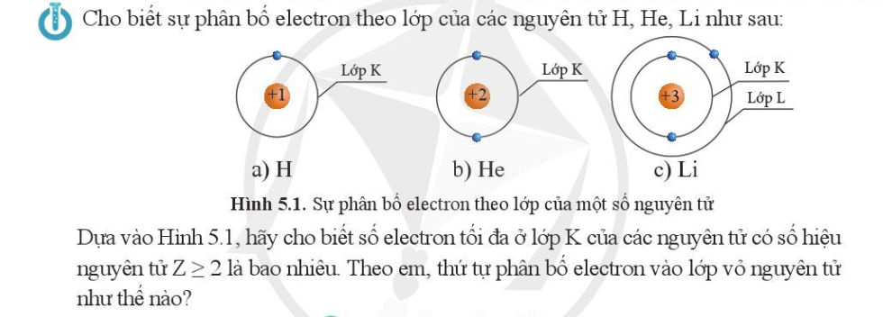

B. HOẠT ĐỘNG HÌNH THÀNH KIẾN THỨC MỚI
Hoạt động 1: Lớp và phân lớp electron - Lớp electron
a) Mục tiêu: HS biết khái niệm lớp electron.
b) Nội dung: HS đọc SGK, dựa vào sự hiểu biết bản thân để trả lời.
c) Sản phẩm: HS nêu được khái niệm lớp electron và xác định được số thứ tự của lớp.
- Các electron trong cùng một lớp có năng lượng gần bằng nhau.
- Số electron và số AO trong lớp electron thứ n (n ≤ 4) được ghi nhớ theo quy tắc sau:
Lớp thứ n có n² AO
Lớp thứ n có tối đa 2n² electron.
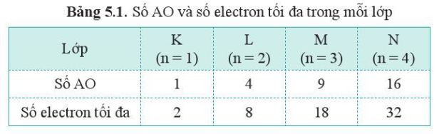
d) Tổ chức thực hiện:
Bước 1: Chuyển giao nhiệm vụ
GV yêu cầu HS đọc SGK.
Bước 2: Thực hiện nhiệm vụ
HS đọc SGK; HS tự tóm tắt các nội dung chính.
Bước 3: Báo cáo kết quả
GV yêu cầu HS đứng tại chỗ trình bày.
GV yêu cầu HS khác nhận xét về câu trả lời.
Bước 4: Kết luận, nhận định
GV đánh giá, kết luận và chốt kiến thức và chuyển sang nội dung mới.
Hoạt động 2: Lớp và phân lớp electron - Phân lớp electron
a) Mục tiêu: HS biết khái niệm phân lớp electron.
b) Nội dung: HS đọc SGK, trả lời các câu hỏi:

 (1) Nêu khái niệm phân lớp.
(2) Xác định số lượng và kí hiệu các phân lớp trong một lớp.
(3) Xác định số lượng AO trong mỗi phân lớp

c) Sản phẩm: HS nêu được khái niệm phân lớp electron và xác định được số phân lớp trong một lớp; số electron tối đa trong một phân lớp, kí hiệu điền số electron vào phân lớp.
- Các electron trong cùng một phân lớp có năng lượng bằng nhau.
- Số lượng và kí hiệu các phân lớp trong một lớp:
Lớp K, n = 1, có một phân lớp, kí hiệu 1s.
Lớp L, n = 2, có hai phân lớp, kí hiệu 2s, 2p.
Lớp M, n = 3, có ba phân lớp, kí hiệu 3s, 3p, 3d.
- Số lượng AO trong mỗi phân lớp:
Phân lớp ns có 1 AO.
Phân lớp np có 3 AO.
Phân lớp nd có 5 AO.
Phân lớp nf có 7 AO.
- Kí hiệu số electron trong mỗi phân lớp. Ví dụ: 2s¹, 3p⁴, ...
d) Tổ chức thực hiện:
Bước 1: Chuyển giao nhiệm vụ
GV yêu cầu HS đọc SGK.
Bước 2: Thực hiện nhiệm vụ
HS đọc SGK; HS tự tóm tắt các nội dung chính.
Bước 3: Báo cáo kết quả
GV yêu cầu HS đứng tại chỗ trình bày.
GV yêu cầu HS khác nhận xét về câu trả lời.
Bước 4: Kết luận, nhận định
GV đánh giá, kết luận và chốt kiến thức và chuyển sang nội dung mới.
Hoạt động 3: Cấu hình electron nguyên tử - Cách viết cấu hình electron nguyên tử
a) Mục tiêu: HS biết cách viết cấu hình electron nguyên tử.
b) Nội dung: HS đọc SGK, trả lời các câu hỏi.
c) Sản phẩm: HS nêu được khái niệm cấu hình electron nguyên tử, các bước viết cấu hình electron nguyên tử.
- Cấu hình electron biểu diễn sự phân bố electron vào lớp vỏ nguyên tử theo các lớp và phân lớp.
- Các bước viết cấu hình electron nguyên tử:
Quy tắc 1: Điền electron theo thứ tự các mức năng lượng từ thấp đến cao: (dãy Klechkovski)
1s2s2p3s3p4s3d4p5s4d5p6s ...
Quy tắc 2: Đổi lại vị trí các phân lớp sao cho số thứ tự lớp (n) tăng dần từ trái qua phải, các phân lớp trong cùng một lớp theo thứ tự s, p, d, f.
Ví dụ: Li (Z = 3): 1s²2s¹
K (Z = 19): 1s²2s²2p⁶3s²3p⁶4s¹
d) Tổ chức thực hiện:
Bước 1: Chuyển giao nhiệm vụ
GV yêu cầu HS đọc SGK.
Bước 2: Thực hiện nhiệm vụ
HS đọc SGK; HS tự tóm tắt các nội dung chính.
Bước 3: Báo cáo kết quả
GV yêu cầu HS đứng tại chỗ trình bày; gọi HS lên bảng biểu diễn.
GV yêu cầu HS khác nhận xét về câu trả lời.
Bước 4: Kết luận, nhận định
GV đánh giá, kết luận và chốt kiến thức và chuyển sang nội dung mới.
Hoạt động 4: Cấu hình electron nguyên tử - Biểu diễn cấu hình electron theo ô orbital
a) Mục tiêu: HS biết cách viết cấu hình electron theo ô obital.
b) Nội dung: HS đọc SGK, trả lời các câu hỏi.
c) Sản phẩm: HS nêu được quy tắc biểu diễn cấu hình electron theo ô obital, viết được cấu hình electron theo ô orbital.
d) Tổ chức thực hiện:
Bước 1: Chuyển giao nhiệm vụ
GV yêu cầu HS đọc SGK.
Bước 2: Thực hiện nhiệm vụ
HS đọc SGK; HS tự tóm tắt các nội dung chính.
Bước 3: Báo cáo kết quả
GV yêu cầu HS đứng tại chỗ trình bày; gọi HS lên bảng biểu diễn.
GV yêu cầu HS khác nhận xét về câu trả lời.
Bước 4: Kết luận, nhận định
GV đánh giá, kết luận và chốt kiến thức và chuyển sang nội dung mới.
Hoạt động 5: Dự đoán tính chất hóa học cơ bản của nguyên tố dựa theo cấu hình electron nguyên tử
a) Mục tiêu: HS biết cách dự đoán tính chất hóa học của nguyên tố dựa theo cấu hình electron nguyên tử.
b) Nội dung: HS đọc SGK, trả lời các câu hỏi.
c) Sản phẩm: HS dự đoán được tính chất hóa học cơ bản của nguyên tố dựa theo cấu hình electron nguyên tử.
d) Tổ chức thực hiện:
Bước 1: Chuyển giao nhiệm vụ
GV yêu cầu HS đọc SGK.
Bước 2: Thực hiện nhiệm vụ
HS đọc SGK; HS tự tóm tắt các nội dung chính.
Bước 3: Báo cáo kết quả
GV yêu cầu HS đứng tại chỗ trình bày.
GV yêu cầu HS khác nhận xét về câu trả lời.
Bước 4: Kết luận, nhận định
GV đánh giá, kết luận và chốt kiến thức và chuyển sang nội dung mới.

C. HOẠT ĐỘNG LUYỆN TẬP
a) Mục tiêu: Luyện tập, củng cố kiến thức đã học trong bài.
b) Nội dung: HS tự tổng kết kiến thức trong bài.
c) Sản phẩm: HS hệ thống hóa kiến thức trong bài.
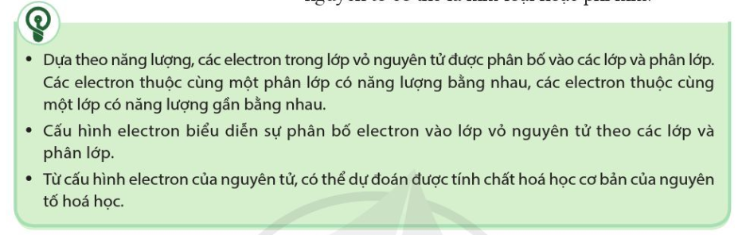
d) Tổ chức thực hiện: GV vấn đáp HS để gợi ý HS tổng kết.

D. HOẠT ĐỘNG VẬN DỤNG
a) Mục tiêu: Luyện tập, vận dụng các kiến thức giải quyết các vấn đề thực tiễn.
b) Nội dung: HS về nhà tìm hiểu.
c) Sản phẩm: Kỹ năng xử lý vấn đề
d) Tổ chức thực hiện:
GV yêu cầu HS: Tìm hiểu tính chất hóa học của một số nguyên tố dựa vào cấu hình electron nguyên tử của nguyên tố đó.

